**МИНИСТЕРСТВО НАУКИ И ВЫСШЕГО ОБРАЗОВАНИЯ РОССИЙСКОЙ ФЕДЕРАЦИИ**

Федеральное государственное автономное образовательное учреждение высшего образования

«Санкт-Петербургский политехнический университет Петра Великого»

(ФГАОУ ВО «СПбПУ») Институт среднего профессионального образования

**ОТЧЕТ**

**по лабораторной работе №1**

по учебной дисциплине «МДК 04.01 Внедрение и поддержка КС»

**Проектирование графического интерфейса пользователя**

Выполнил:

Студент 2 курса 22919/2 группы

Юдин Максим Сергеевич

(фамилия, имя, отчество)

Проверил:

Преподаватель ИСПО

Иванова Дарья Васильевна

**Цель работы:**

Познакомиться с основными элементами управления (виджетами) и приобрести навыки проектирования графического интерфейса пользователя.

**Список функционала:**

* Бронирование мест
* Доставка
* Просмотр истории заказов
* Просмотр новостей
* Построение маршрута
* Можно оставить отзыв
* 3 способа входа в аккаунт: пароль, смс-код, QR-код

**Сценарий работы:**

При входе в личный кабинет пользователю может понадобиться ввести свои данные, также у пользователя может появится желание заказать доставку, соответственно нужна форма для заполнения адреса доставки. Также у пользователя может возникнуть желание посмотреть историю заказов и историю начислений бонусов.

Соответственно весь функционал надо выложить на один макет.

**Карта навигации:**



**Макет графического интерфейса:**

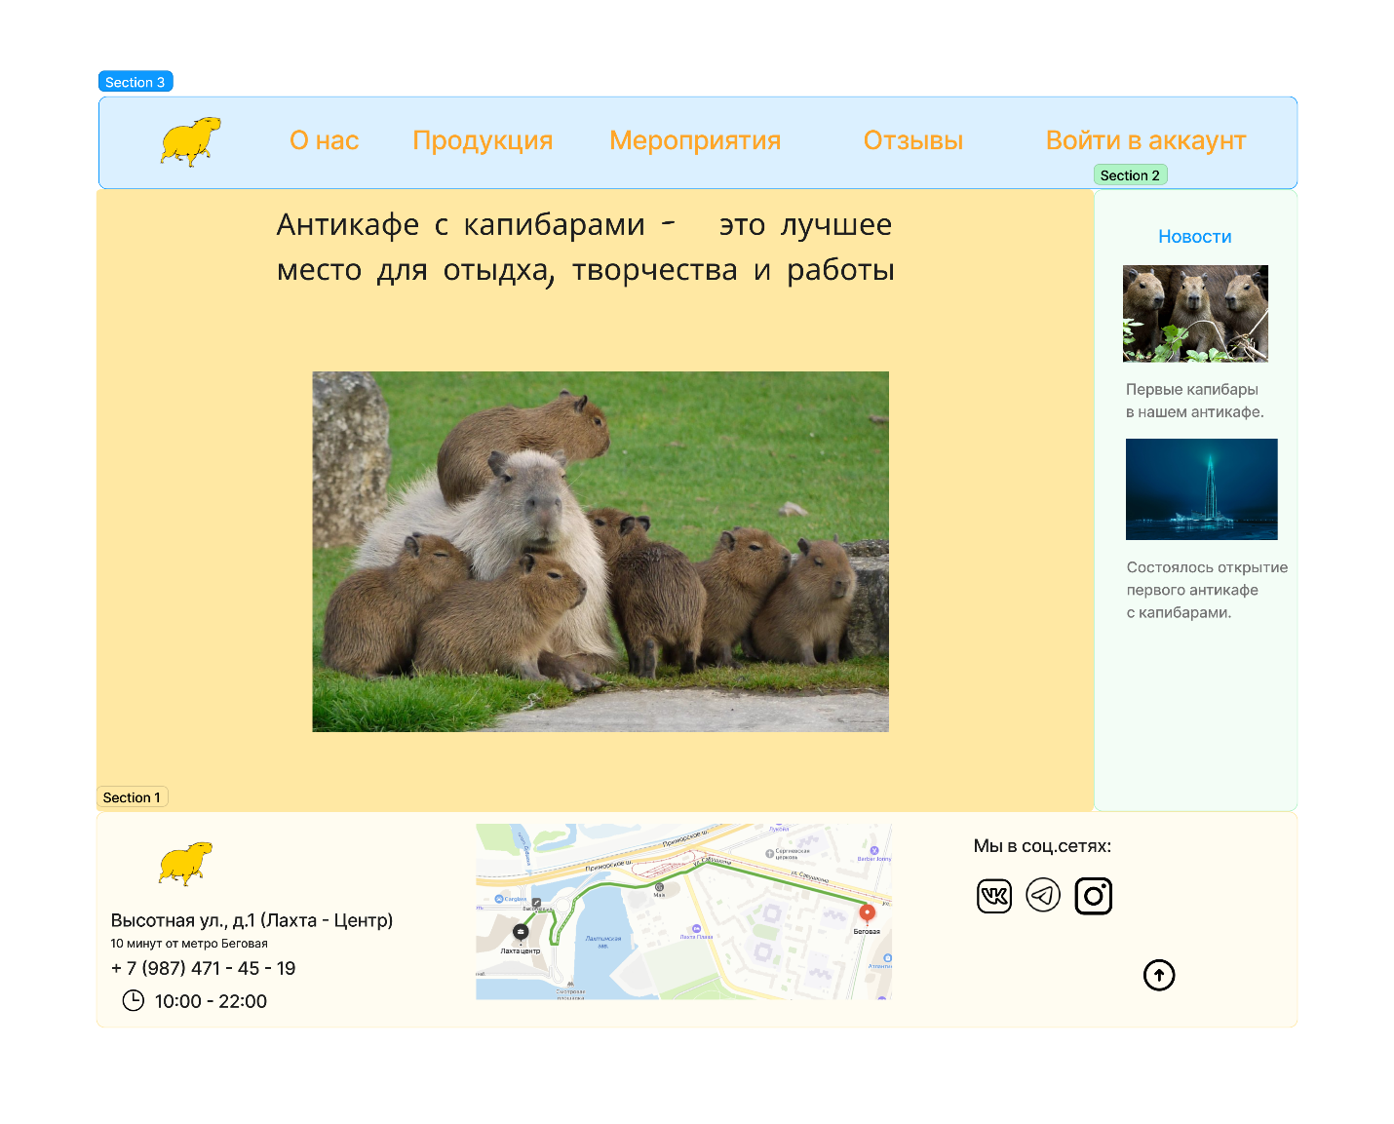

**Главная**

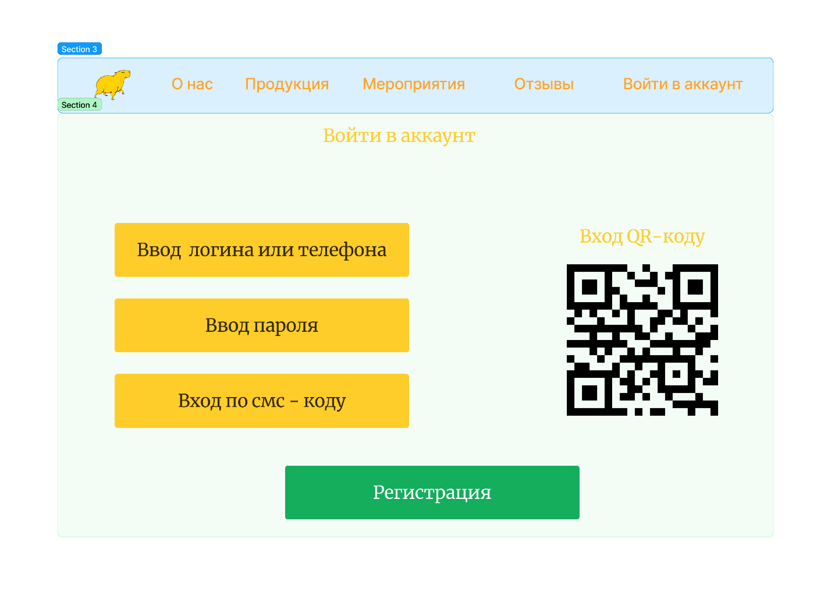

**Войти в аккаунт**

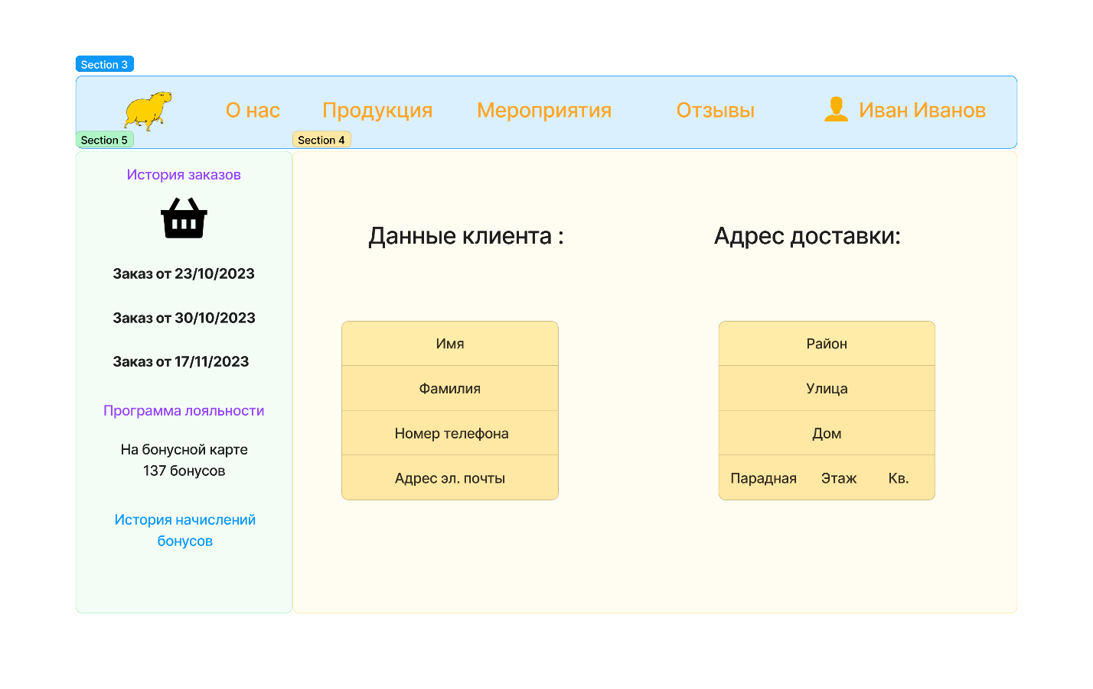

**Личные данные**

**Описание элементов управления:**

**Главная**

|  |  |  |  |  |
| --- | --- | --- | --- | --- |
| **Названия поля** | **Тип** | **Условия видимости** | **Условия доступности** | **Описание** |
|  | Ссылка | Виден всем | Доступен всем | Переход на начальную страницу |
| О нас | Ссылка | Ссылка на другую страницу сайта |
| Продукция | Ссылка | Ссылка на другую страницу сайта |
| Мероприятия | Ссылка | Ссылка на другую страницу сайта |
| Отзывы | Ссылка | Ссылка на другую страницу сайта |
| Войти в аккаунт | Ссылка | Ссылка на другую страницу сайта |
| Новости | Ссылка | Ссылка на другую страницу сайта |
| Кнопка VK | Ссылка | Ссылка на другую страницу сайта |
| Кнопка Telegram | Ссылка | Ссылка на другую страницу сайта |
| Кнопка Instagram | Ссылка | Ссылка на другую страницу сайта |
|  | Ссылка | Ссылка на другой сайт |
|  | Ссылка | Ссылка на другой сайт |
|  | Ссылка | Ссылка на другой сайт |
|  | Ссылка | Ссылка на переход в начало страницы |

**Вход в аккаунт**

|  |  |  |  |  |
| --- | --- | --- | --- | --- |
| **Названия поля** | **Тип** | **Условия видимости** | **Условия доступности** | **Описание** |
|  | Ссылка | Виден всем | Доступен всем | Ссылка для перехода на другую страницу сайта |
| О нас | Ссылка | Ссылка для перехода на другую страницу сайта |
| Продукция | Ссылка | Ссылка для перехода на другую страницу сайта |
| Мероприятия | Ссылка | Ссылка для перехода на другую страницу сайта |
| Отзывы | Ссылка | Ссылка для перехода на другую страницу сайта |
| Войти в аккаунт | Ссылка | Ссылка для перехода на другую страницу сайта |
| Ввод логина или телефона | Текстовое поле | Текстовое поле для ввода |
| Ввод пароля | Текстовое поле | Текстовое поле для ввода |
| Вход по смс-коду | Текстовое поле | Текстовое поле для ввода |
| Регистрация | Ссылка | Ссылка на другую страницу сайта |

**Личные данные**

|  |  |  |  |  |
| --- | --- | --- | --- | --- |
| **Личный названия поля** | **Тип** | **Условия видимости** | **Условия доступности** | **Описание** |
|  | Ссылка | Виден всем | Доступен всем | Ссылка для перехода на другую страницу сайта |
| О нас | Ссылка | Ссылка для перехода на другую страницу сайта |
| Продукция | Ссылка | Ссылка для перехода на другую страницу сайта |
| Мероприятия | Ссылка | Ссылка для перехода на другую страницу сайта |
| Отзывы | Ссылка | Ссылка для перехода на другую страницу сайта |
|  | Ссылка | Виден всем | Доступно только авторизованным пользователям | Переход на другую страницу сайта |
| Имя | Текстовое поле | Текстовое поле для ввода |
| Фамилия | Текстовое поле | Текстовое поле для ввода |
| Номер телефона | Текстовое поле | Текстовое поле для ввода |
| Адрес эл.почты | Текстовое поле | Текстовое поле для ввода |
| Район | Текстовое поле | Текстовое поле для ввода |
| Улица | Текстовое поле | Текстовое поле для ввода |
| Дом | Текстовое поле | Текстовое поле для ввода |
| Парадная | Текстовое поле | Текстовое поле для ввода |
| Этаж | Текстовое поле | Текстовое поле для ввода |
| Кв. | Текстовое поле | Текстовое поле для ввода |
| История заказов | Ссылка | Виден всем | Доступно только авторизованным пользователям | Переход на другую страницу сайта |
| История начислений бонусов | Ссылка | Переход на другую страницу сайта |

**Доказательства:**

1. Принцип простоты:

Например, пользователь решит забронировать место на одно из мероприятий. Для этого пользователю перейти в раздел «Мероприятия», выбрать мероприятие в этом же разделе и нажать кнопку «Забронировать». Для сравнения, чтобы пользователю просмотреть заказ от определенной даты, ему нужно перейти в раздел «Вход в аккаунт», затем ввести свои личные данные, перейти в раздел «История заказов», и только потом он может найти заказ от определенной даты.

1. Принцип структуризации:

Рассмотрим макет главной страницы. Раздел с ссылками для перехода на другие страницы, раздел с новостями, основная страница и раздел с контактами: каждый из разделов выполнен разным цветом, для того чтобы пользователю было легко ориентироваться.

1. Принцип видимости:

При входе в личный кабинет пользователь сразу видит форму для заполнения своих данных и адреса доставки. На этой странице есть возможность просмотра истории заказов и истории начислений бонусов.

**Вывод:** на этой лабораторной работе я познакомился с основными элементами управления и приобрел навыки проектирования графического интерфейса пользователя.

**Контрольные вопросы:**

1. Графический интерфейс пользователя – это разновидность пользовательского интерфейса, в котором элементы интерфейса (меню, кнопки, значки, списки и т. п.), представленные пользователю на дисплее, исполнены в виде графических изображений.
2. Виды графического интерфейса:
   1. Простой
   2. Двухмерный
   3. Трехмерный
3. Карта навигации – это информация на карте навигации аналогична разделу «Содержание» обычной книги. В карте представлен полный перечень интерфейсов, имеющихся на сайте. Нередко, заголовки страниц в списке служат ссылками на эти страницы.